ООО «СОВА»
111672, г. Москва, вн. тер. г. муниципальный округ Новокосино, ул. Суздальская, д. 40, корп. 2, офис 1
ИНН 7720854070 КПП 772001001 ОГРН 1217700422356

О ЗАЩИТЕ ПЕРСОНАЛЬНЫХ ДАННЫХ РАБОТНИКОВ И УЧАЩИХСЯ ПО.СУОТ.13

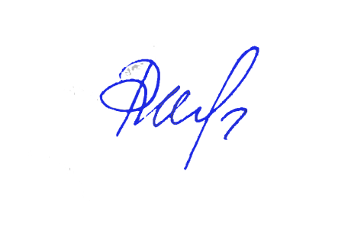
УТВЕРЖДАЮ Генеральный директор ООО «СОВА»

Ротанина Я.В.

1. ОБЩИЕ ПОЛОЖЕНИЯ

1.1. Настоящее положение принято в целях сохранения личной тайны и защиты персональных данных работников.

1.2. Положение определяет права и обязанности руководителей и работников, порядок использования указанных данных в служебных целях, а также порядок взаимодействия по поводу сбора, документирования, хранения и уничтожения персональных данных работников.

1.3. Настоящее Положение разработано на основе и во исполнение части 1 статьи 23, статьи 24 Конституции Российской Федерации, Федеральный закон от 27.07.2006 № 152-ФЗ «О персональных данных», Федеральный закон от 27.07.2006 № 149-ФЗ «Об информации, информационных технологиях и о защите информации» положений главы 14 Трудового кодекса Российской Федерации «Защита персональных данных работников».

1.4. В настоящем Положении используются следующие понятия и термины: - работник - физическое лицо, вступившее в трудовые отношения с работодателем; - работодатель – Автономная некоммерческая организация дополнительного образования
«СОВА» - персональные данные - информация, необходимая работодателю в связи с трудовыми отношениями и касающаяся конкретного работника. - служебные сведения (служебная тайна) - информация (сведения), доступ к которым ограничен органами государственной власти в соответствии с Гражданским кодексом Российской Федерации и федеральными законами.

2. ПОНЯТИЕ И СОСТАВ ПЕРСОНАЛЬНЫХ ДАННЫХ РАБОТНИКА

2.1 .Понятие персональных данных работников: - Персональные данные работника - информация, необходимая работодателю в связи с трудовыми отношениями и касающиеся конкретного работника.

2.2 Персональные данные работника составляют:
a. сведения о фактах, событиях и обстоятельствах частной жизни работника, позволяющие идентифицировать его, за исключением сведений, подлежащих распространению в средствах массовой информации в установленных федеральными законами случаях.
b. служебные сведения, а также иные сведения, связанные с профессиональной деятельностью работника, в том числе сведения о поощрениях и о дисциплинарных взысканиях;

2.3 Документами, содержащие персональные данные являются:
a. паспорт или иной документ, удостоверяющий личность;
b. трудовая книжка; c. страховое свидетельство государственного пенсионного страхования; d. свидетельство о постановке на учёт в налоговый орган и присвоения ИНН;
e. документы воинского учёта;
f. документы об образовании, о квалификации или наличии специальных знаний или специальной подготовки; g. карточка Т-2;
h. автобиография;
i. личный листок по учёту кадров;
j. медицинское заключение о состоянии здоровья;
k. документы, содержащие сведения о заработной плате, доплатах и надбавках;
l. приказы о приеме лица на работу, об увольнении, а также о переводе лица на другую должность;
m. другие документы, содержащие сведения, предназначенные для использования в служебных целях.

3. ОТВЕТСТВЕННОСТЬ ЗА РАЗГЛАШЕНИЕ КОНФИДЕНЦИАЛЬНОЙ ИНФОРМАЦИИ, СВЯЗАННОЙ С ПЕРСОНАЛЬНЫМИ ДАННЫМИ РАБОТНИКА

3.1 Лица, виновные в нарушении норм, регулирующих получение, обработку и защиту персональных данных работника, привлекаются к дисциплинарной ответственности. К данным лицам могут быть применены следующие дисциплинарные взыскания:
a. замечание;
b. выговор;
c. предупреждение о неполном должностном соответствии;
d. освобождение от занимаемой должности; e. увольнение.

3.2 За каждый дисциплинарный проступок может быть применено только одно дисциплинарное взыскание.

3.3 Копия приказа о применении к работнику дисциплинарного взыскания с указанием оснований его применения вручается работнику под расписку в течение пяти дней со дня издания приказа.
3.4 Если в течение года со дня применения дисциплинарного взыскания работник не будет подвергнут новому дисциплинарному взысканию, то он считается не имеющим дисциплинарного взыскания. Работодатель до истечения года со дня издания приказа о применении дисциплинарного взыскания, имеет право снять его с работника по собственной инициативе, по письменному заявлению работника или по ходатайству его непосредственного руководителя.

